



İSG Temel Eğitimi Katılımcıları İçin Yardım Kılavuzu
q

İşyeri Sağlık ve Güvenlik Birimi Koordinatörlüğü
2026 – 2027

İSG Temel Eğitimi Katılımcıları İçin Yardım Kılavuzu

1. Adım: Sisteme Giriş
İSG Temel Eğitimine, KTÜ WEB Ana Sayfasında Hızlı Erişim Menüsünden, https://bys.ktu.edu.tr adresinden veya Bilgi Yönetim Sistemi (BYS) içerisinde yer alan “İSG Temel Eğitimi” modülünden ulaşılabilir. İlgili modüle girildiğinde ‘Uzaktan Eğitim Sistemi’ giriş sayfası gelecektir. Uzantı olmadan kurumsal e-posta adresi ve şifresi ile sisteme giriş yapılır.
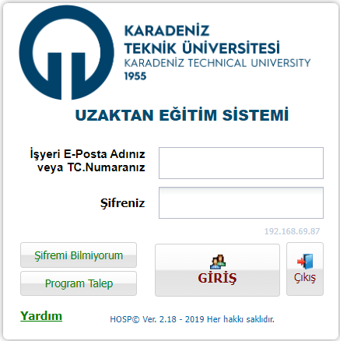
2. Adım: Eğitime Giriş
Sistem ana sayfası sol tarafında Temel İSG Eğitimi, başka alınması gereken eğitimler varsa bu eğitimler, sağ tarafta ise eğitim program kılavuzu yer almaktadır. Eğitime giriş yapmak için Temel İş Sağlığı ve Güvenliği Eğitimi yazan kısma tıklanması gerekmektedir.
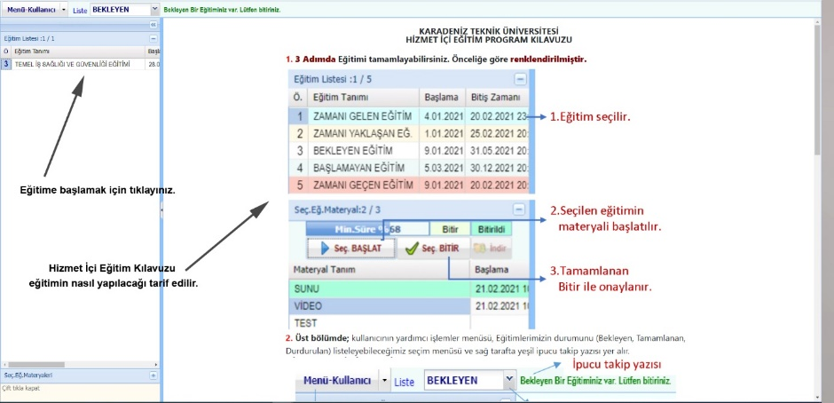
Not: Eğitim videoları izlenmeden önce eğitim program kılavuzu dikkatli bir şekilde okunmalıdır.

3. Adım: Seviye Tespiti
Eğitime başlamadan önce ‘Seviye Tespiti’ için sistemde yer alan sorular cevaplanmalıdır. Seviye tespiti değerlendirme amaçlı yapılmamaktadır. Bu nedenle seviye tespiti sonunda bir puanlama verilmeyecektir. Ayrıca başarısız ya da başarılı olma gibi bir durum söz konusu değildir.
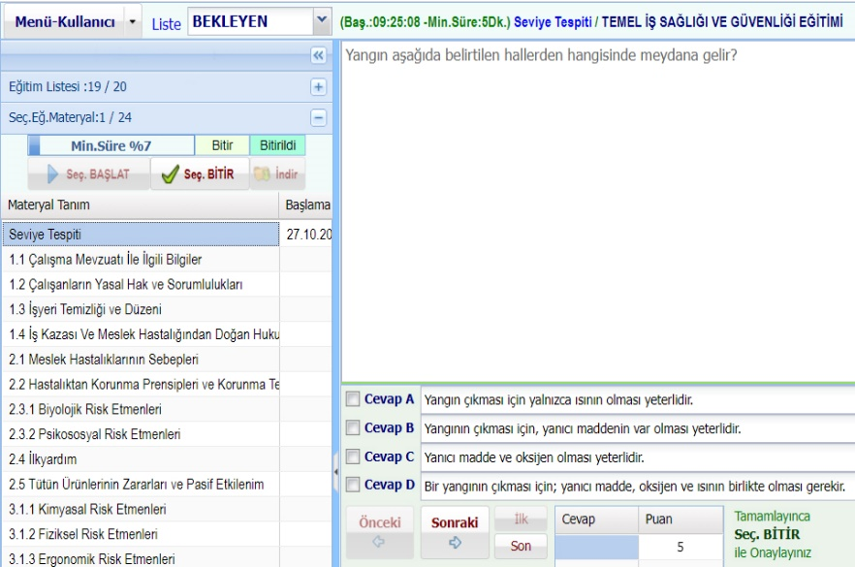

4. Adım: Eğitim Videoların İzlenmesi
Eğitim videoları 3 farklı konudan toplam 23 oturumdan oluşmaktadır ve toplam 9 saatlik bir eğitimi içerir.
Eğitim videoları sırasıyla izlenmek üzere dizilmiştir, izlenen eğitim videosu tamamlamadan bir sonraki eğitim videosuna geçilemez.
Eğitim videoları açık tutulacaktır. Hesabınızla giriş yaptıktan sonra istenilen bir bilgisayar veya cep telefonu üzerinden 7/24 izleyebilirsiniz.

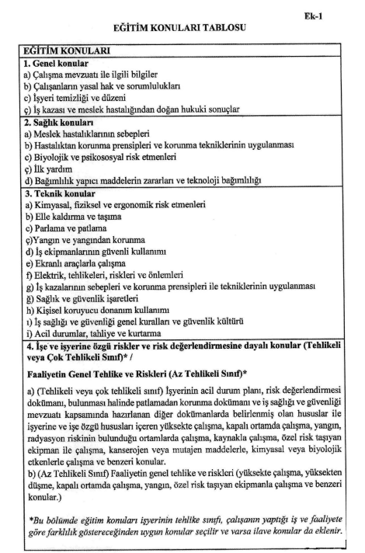

İzlenen videolar yeşil renge dönüşür ve izlenmeyi bekleyen videoların altına düşer.
İzlenen eğitim videosundan bir sonraki eğitim videosuna geçmek için eğitim videosu izlendikten sonra ‘Seç. BİTİR’ ile tamamlanması gerekir. Tamamlanmadan sistemden çıkılırsa sisteme tekrar girildiğinde izlenmekte olan eğitim videosunun sürelerin sıfırlanacağından tekrar baştan alınması gerekmektedir.
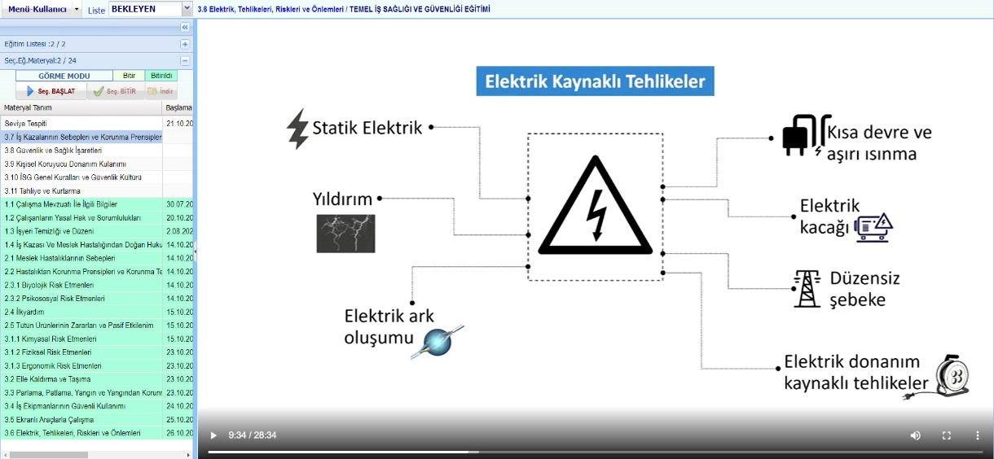

5. Adım: Değerlendirme Sınavı
İSG temel eğitimi değerlendirme sınavına ancak bütün eğitim videolarını tamamlayan katılımcılar girebilir. Sınav, 200 soruluk bir havuzdan rastgele seçili 20 sorudan oluşur. Sınav süresi 25 dakikadır. Başarılı bir şekilde eğitim sürecini tamamlamak ve sertifika almaya hak kazanmak için son test sınavında en az 60 puan alınması gerekmektedir. Katılımcıların toplam 3 kere sınava girme hakkı bulunmaktadır. Yeni bir sınava girilmesi durumunda, sistemde başarılı olunsa dahi, bir önceki sınav puanı silinir ve girilen son sınav puanı değerlendirmeye alınır.
6. Adım: Sertifika Çıktısının Alınması
Eğitim sonunda başarılı olunması durumunda sistem üzerinden İSG Temel Eğitimi sertifikası alınabilir. Bunun için Menü – Kullanıcı sekmesinde yer alan Belge / Rapor yazılı seçeneğe girilmesi gerekmektedir.
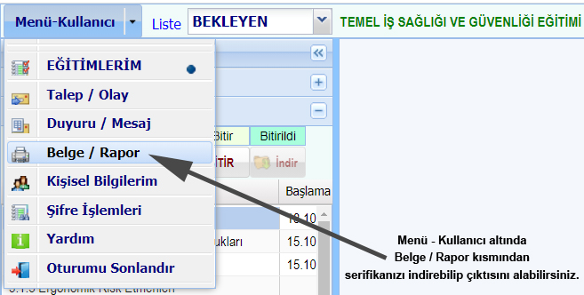

Sıkça Sorulan Sorular

İSG Temel Eğitimi almak zorunda mıyım?
2 Nisan 2026 PERŞEMBE günü yürürlüğe giren (sayı: 33212) Çalışanların İş Sağlığı Ve Güvenliği Eğitimlerinin Usul Ve Esasları Hakkında Yönetmelik’e göre az tehlikeli sınıfta yer alan kurum çalışanlarının 3 yılda bir en az 8 saatlik ‘Temel İş Sağlığı Ve Güvenliği Eğitimi’ almaları zorunludur.

Kimler çevrim içi eğitim ve sınava katılmalıdır?

Üniversitemizde (Farabi Hastanesi, Diş Hekimliği Fakültesi hariç) akademik personel (misafir akademisyenler dâhil), memurlar, işçi kadrosunda bulunanlar, üniversitemizde stajyerlik yapanlar çevrim içi eğitim ve sınava katılmalıdır.

Eğitim videoları ve sınav tarihleri ne zaman aktif olur?
Eğitim videoları ve sınav belirlenen tarih aralığında aktiftir ancak eğitim videolarını izleyip tamamlayanlar çevrim içi sınava girilebilir.

Seviye tespiti neden yapılmaktadır?
2 Nisan 2026 PERŞEMBE günü yürürlüğe giren (sayı: 33212) Çalışanların İş Sağlığı Ve Güvenliği Eğitimlerinin Usul ve Esasları Hakkında Yönetmelik’e göre bireysel seviye tespiti yapılarak çalışanların eğitim öncesi seviyesi belirlenir.

Seviye tespit puanımı ve sonuçlarımı görebilir miyim?
Seviye tespit bir değerlendirme sınavı olmadığı için test puanı veya herhangi bir değerlendirme açıklanmaz. Seviye tespitinin amacı eğitimin ne kadar başarılı yapıldığına dair istatistiksel veri elde edilmesidir. Önemli olan eğitim sonunda yapılan değerlendirme sınavında başarılı olmaktır. Değerlendirme sınavında alınan puan ve değerlendirme sonucu test biter bitmez sistem üzerinden açıklanır.

İSG Temel Eğitimindeki bütün konuları almak zorunda mıyım?
2 Nisan 2026 PERŞEMBE günü yürürlüğe giren (sayı: 33212) Çalışanların İş Sağlığı Ve Güvenliği Eğitimlerinin Usul ve Esasları Hakkında Yönetmelik’i asgari eğitim konularını belirlemiştir. Bu nedenle eğitim içeriğindeki bir risk etmeni çalışma alanınızda bir risk oluşturmasa da İSG Temel Eğitimi kapsamında alınması gerekmektedir.

Sınav günü kaç kere sınava girebilirim?
Sınav günü en fazla 3 kez sınava girme hakkınız vardır.

Sınav kaç sorudan oluşuyor, bütün soruların puan ağırlığı aynı mı?
Sınav, her sene hazırlanan 200 soruluk havuzdan rast gele seçilen 20 sorudan oluşmaktadır ve her soru 5 puan değerindedir. Yanlış verilen cevaplar doğru cevapları etkilememektedir. Bu nedenle sınavda boş soru bırakmamanız lehinize olacaktır.

Sınavda yer alacak sorular eğitim videoları dışından gelebilir mi?
Sınavda yer alan bütün sorular eğitim videolarında yer alan konularla ilişkilidir. Eğitim videoları dikkatli ve not alarak izlenmesi durumunda sınavda sorulabilecek bütün soruların cevaplarının yer aldığı görülecektir.

Sınavda başarılı olmak için en az kaç puan almalıyım?
En az 60 puan almanız gerekir. Bu durumda 20 sorudan en az 12 soru doğru cevaplamanız gerekmektedir.

Sınav biter bitmez sertifikamı alabilir miyim?
Sınavda başarılı olmanız durumunda sistem üzerinden, Menü / Kullanıcı sekmesinde yer alan Belge / Rapor seçeneğinden, sınavdan hemen sonra veya 3 yıl boyunca istediğiniz zaman sertifikanızı oluşturabilirsiniz.

Sertifikamın geçerlilik süresini nereden öğrenebilirim?
Sertifikalarınızın üzerinde geçerlilik süresi yazmaktadır.

Video eğitimleri tamamlayamadım veya yarıda kaldı yine de son test sınavına girebilir miyim?
Eğitimleri tamamlamayanlar sınava giremez. Ancak eğitimler tamamlandıktan sonra sınava girilebilir.

Sorularınız için bizimle iletişime geçebilirsiniz.
İSGB Koordinatörlük Tel: 0462 377 37 61

